


Benemérita Universidad Autónoma De Puebla

Facultad de Ciencias de la Computación

Materia:
Programación Concurrente y Paralela (25581)

Título:
Lector-Escritor

Profesora:
Carmen Cerón Garnica

Equipo:
Equipo #2

Periodo:
Otoño 2025

REPORTE DE PRÁCTICA

La solución de este problema se puede usar como un modelo para implementar un mecanismo de acceso a información compartida.

Problema: Existen varios procesos lectores y escritores que acceden una base de datos común, las reglas de acceso son:

l. Cualquier número de procesos lectores puede acceder la base de datos
en forma concurrente.
2. Cuando un proceso escritor está accediendo la base de datos ningún
otro proceso, ni lector, ni escritor podrá accederla.
3. Cuando están accediendo procesos lectores y se tenga por lo menos a
un escritor esperando acceso, los lectores que llegaron después del
escritor no acceden directamente sino esperan.
4. Los procesos lectores esperando que un escritor termine su acceso
tienen prioridad sobre el siguiente escritor.
5. Un escritor esperando que los procesos lectores terminen su acceso
tiene prioridad sobre los lectores que están esperando.

Resultados:

El programa implementa una solución al problema de los lectores y escritores utilizando monitores en Java mediante las sentencias synchronized, wait() y notifyAll().

Cada lector o escritor se ejecuta en un hilo independiente:

- Los lectores llaman a inicioLectura() antes de leer y a finLectura() al terminar.

- Los escritores llaman a inicioEscritura() antes de escribir y a finEscritura() al terminar.

El método wait() suspende un hilo cuando no puede acceder, y notifyAll() despierta a los hilos que estaban esperando cuando los recursos quedan libres.
De esta forma, el monitor asegura que:

- Múltiples lectores puedan leer al mismo tiempo.

- Solo un escritor pueda escribir, sin lectores activos.

- Los escritores tengan prioridad cuando están esperando acceso.

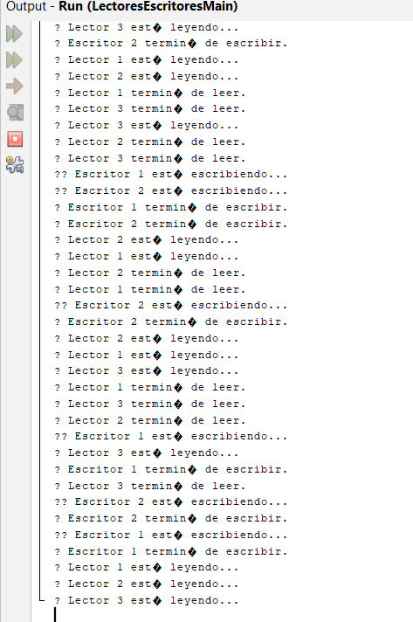

Código:

class Lector extends Thread {
private final MonitorLectoresEscritores monitor;
private final int id;

public Lector(int id, MonitorLectoresEscritores monitor) {
this.id = id;
this.monitor = monitor;
}

public void run() {
try {
while (true) {
monitor.inicioLectura();
System.out.println("Lector " + id + " esta leyendo...");
Thread.sleep((int) (Math.random() * 1000));
monitor.finLectura();
System.out.println("Lector " + id + " termino de leer.");
Thread.sleep((int) (Math.random() * 2000));
}
} catch (InterruptedException e) {
e.printStackTrace();
}
}
}

class Escritor extends Thread {
private final MonitorLectoresEscritores monitor;
private final int id;

public Escritor(int id, MonitorLectoresEscritores monitor) {
this.id = id;
this.monitor = monitor;
}

public void run() {
try {
while (true) {
monitor.inicioEscritura();
System.out.println(" Escritor " + id + " esta escribiendo...");
Thread.sleep((int) (Math.random() * 1500));
monitor.finEscritura();
System.out.println("Escritor " + id + " termino de escribir.");
Thread.sleep((int) (Math.random() * 2500));
}
} catch (InterruptedException e) {
e.printStackTrace();
}
}
}

public class LectoresEscritoresMain {
public static void main(String[] args) {
MonitorLectoresEscritores monitor = new MonitorLectoresEscritores();

for (int i = 1; i <= 3; i++) {
new Lector(i, monitor).start();
}
for (int j = 1; j <= 2; j++) {
new Escritor(j, monitor).start();
}
}
}

class MonitorLectoresEscritores {
private int lectoresActivos = 0;
private int escritoresActivos = 0;
private int escritoresEsperando = 0;

public synchronized void inicioLectura() throws InterruptedException {
// Espera si hay un escritor activo o escritores esperando (prioridad escritores)
while (escritoresActivos > 0 || escritoresEsperando > 0) {
wait();
}
lectoresActivos++;
}

public synchronized void finLectura() {
lectoresActivos--;
// Si ya no hay lectores, notificar a escritores que pueden escribir
if (lectoresActivos == 0) {
notifyAll();
}
}

public synchronized void inicioEscritura() throws InterruptedException {
escritoresEsperando++;
// Espera si hay lectores o escritores activos
while (lectoresActivos > 0 || escritoresActivos > 0) {
wait();
}
escritoresEsperando--;
escritoresActivos++;
}

public synchronized void finEscritura() {
escritoresActivos--;
// Notificar a todos para que lectores o escritores puedan continuar
notifyAll();
}
}

